中研院天文所與日本宇宙航空研究開發機構合作之
ERG科學衛星於12月20日成功發射升空

中央研究院天文及天文物理研究所和國立成功大學太空與電漿科學研究所共組團隊，與日本宇宙航空研究開發機構之日本宇宙科學研究所（Japan Aerospace Exploration Agency, JAXA; Institute of Space and Astronautical Science, ISAS）合作的ERG科學衛星，已於12月20日成功發射升空，衛星升空後太陽能板順利展開開始充電，地面接收站也順利收到衛星訊號。本衛星升空後主要任務是研究地球磁層的高能輻射帶，遠地點達到三萬公里，將是臺灣自製的科學儀器航行最遠的新記錄。

ERG科學衛星 (Exploration of energization and Radiation in Geospace) 屬於小型科學研究衛星，主要的科學目標是為了深入探索地球磁層的高能輻射帶，了解當中相對論性粒子的加速機制，並對其中複雜的波動與粒子之間的關係找出關鍵性的證據。此次衛星計畫由日本宇宙航空研究開發機構(JAXA)主導，整體計畫超過三十個以上的單位共同參與。

臺灣於2013年加入此衛星任務，中研院天文所和國立成功大學共同組ERG臺灣團隊，全力投入ERG衛星中量測低能量電子分布的酬載(LEP-e)，從設計開發、零組件製造、組裝與整合測試，乃至於後續的資料格式設定，皆由臺灣的團隊全權負責。

中研院天文所副所長同時也是ERG臺灣團隊執行負責人之一王祥宇研究員表示：「衛星儀器的研發有許多秘竅，必須實際經歷之後才能累積經驗。本次合作我們不僅將衛星儀器研發的經驗完整留在臺灣學術界，也獲得了參與具前瞻性的太空科學研究的絕佳機會。」

此計畫為中研院天文所首次與國際重量級太空研究機構的衛星合作，該衛星收集到的所有科學資料，將由設置在成功大學的臺灣ERG數據中心負責整合，並與全臺灣學術界共享。將使臺灣太空科學家能獲取ERG第一手的觀測資料，用以研究及分析地球所在的太空環境，並了解地球輻射帶中的各種物理現象，不但提升了我國在尖端太空科技儀器的製造經驗與能力，並預期未來可在太空研究領域中創造其他的國際合作機會。

臺灣的ERG團隊成員主要來自中研院天文所及成功大學的太空與電漿科學研究所，臺灣團隊主要的工作是負責ERG衛星中量測低能量電子分布的酬載(LEP-e)。LEP-e儀器的結構如下圖1所示，左圖為實際製作出之LEP-e工程體，右圖則為設計剖面圖，由上方的靜電分析儀、中間的電子電路系統與下方的高壓供電系統所組成。衛星的基礎資訊則詳列於表1中，ERG衛星未來將會持續肩負監測太空天氣的重任，並幫助人類解開更多地球輻射帶的謎團。

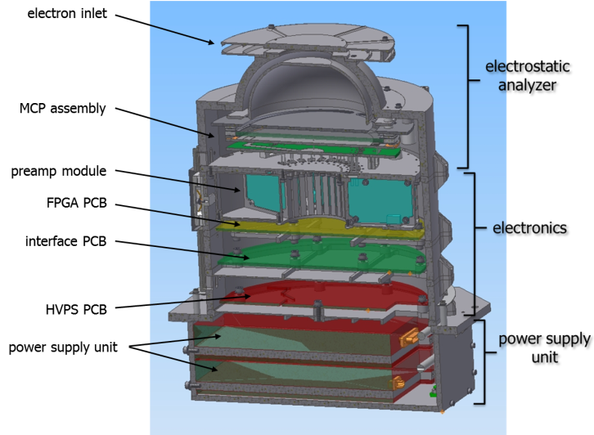
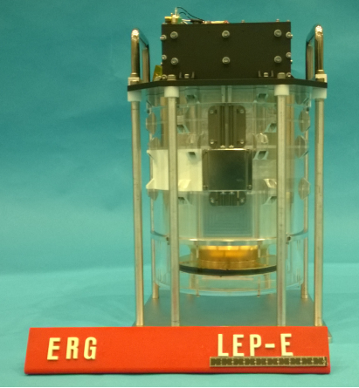
圖1. 由臺灣負責設計與製作的LEP-e電子能量分析儀，左圖為飛行實體，右圖為設計剖面圖。
發射資訊 | 日期 | 2016年12月20日
 | 地點 | 日本內之浦太空中心
 | 運載火箭 | Epsilon-2
任務週期 |  | 一年以上
軌道資訊 | 高度 | 近地點: 約300公里  遠地點: 約30,000公里
 | 傾角 | 31度
 | 軌道型態 | 橢圓軌道
 | 軌道週期 | 約580分鐘
組態 | 重量 | 350公斤

表格1. ERG衛星任務概要

新聞聯繫人：
王祥宇研究員，中央研究院天文及天文物理研究所
sywang@asiaa.sinica.edu.tw (Tel) +886-2-2366-5338

